# 导言 我们为什么要学习模拟电子技术

在自然界以及人类活动中，存在着各种各样的信息。承载着这些信息的载体，就叫做**信号**。现实生活中，我们会遇到种类繁多的信号，比如声信号、光信号、温度信号等等，这些时间连续、幅值连续的信号叫做**模拟信号**，也就是数学当中的连续函数。在对这些信号进行处理时，为了方便研究，需要将它们转换成**电信号**。将各种非电信号转换为电信号的器件或装置叫做**传感器**，在电路中常将它描述为**信号源**。

然而，传感器输出的电信号通常是很微弱的，如细胞电生理实验中所检测到的电流仅有皮安（，）量级。对于这些过于微弱的信号，一般情况下既无法直接显示，也很难作进一步处理。因此，需要将这些信号输入到放大电路中进行放大处理。

如何利用各种元件设计出合理的**放大电路**，对信号源进行有效的、减少失真的处理，是这门课程的主要内容。可以说，“放大”一词，就是这门课的核心。

# 课时一：二极管及其基本电路

1. PN结
2. 形成

通过一定的工艺，在同一块半导体的一边掺杂成P型，另一边掺杂成N型，当多子扩散与少子漂移达到动态平衡时，交界面上就会形成稳定的空间电荷区，又称势垒区或**耗尽层**，即为**PN结**的形成。

（多子浓度取决于掺杂浓度，少子浓度取决于温度）

1. 单向导电性

PN结正向偏置时，耗尽层变窄，呈现低电阻，称为正向导通；

PN结反向偏置时，耗尽层变宽，呈现高电阻，称为反向截止。

1. 电容效应

PN结的电容效应包括扩散电容和势垒电容。

1. 反向击穿特性

PN结的反向击穿分为**雪崩击穿**和**齐纳击穿**两种现象。

（一般大部分二极管属于雪崩击穿，只有特殊的管子出现齐纳击穿）

1. 半导体二极管

半导体二极管就是一个封装的PN结。

1. 二极管的伏安特性
2. 伏安特性表达式

二极管是一个非线性器件，其伏安特性的数学表达式为



在室温下（时），。

**[例1.1]**在室温下，若二极管的反向饱和电流为****，求它的正向电流为时应加多大的电压。

1. 伏安特性曲线

二极管的伏安特性曲线如下图所示。



正向特性：小于**死区电压**（开启电压）时，；正向部分的开始阶段，电流增加的比较慢；在电流较大时，电压随电流变化很小，称为**导通电压**。（死区电压：硅管为，锗管为；导通电压：硅管为，锗管为）

反向特性：当反向电压，且小于时，，反向饱和电流很小。当反向电压的绝对值达到后，反向电流会突然增大，二极管**反向击穿**。

1. 温度特性

温度升高时，二极管的正向曲线左移，正向压降减小；温度每升高，正向电压降将降低。

二极管的反向饱和电流也随温度的改变而改变，温度每升高，反向饱和电流将增加一倍。

1. 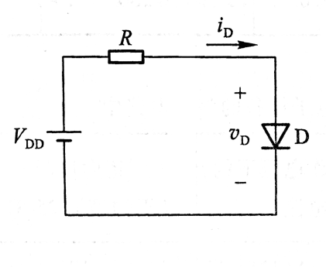二极管基本电路的分析方法

在二极管两端接入正向电源和电阻，就构成了最基本的二极管电路。

1. 图解分析法

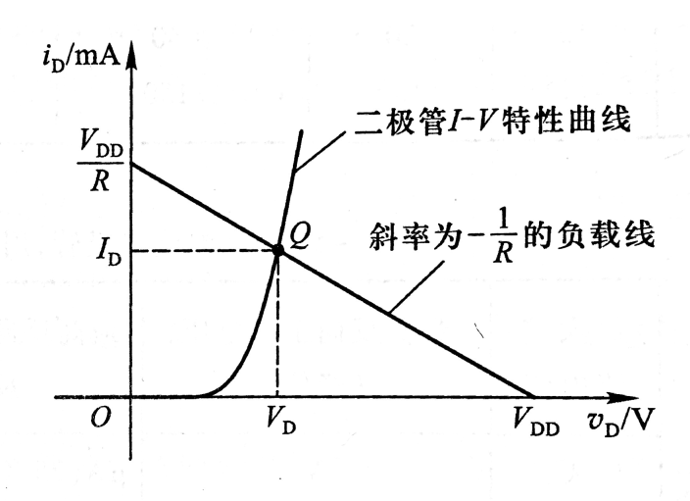图解分析的前提是已知二极管的特性曲线，因此在复杂的电路中，图解法并不实用，但对理解电路的工作原理和工作点的概念有很大帮助。

**[例1.2]**电路如图1，二极管的伏安特性如图2，常温下，电容对交流信号可视为短路，为正弦波，有效值为。试问：

1. 模型分析法
2. 理想模型：正向导通时，二极管正向压降为零，相当于一根导线；反向截止时，二极管电流为零，相当于开路。
3. 恒压降模型：正向导通时，二极管正向压降为常数（硅管，锗管）；反向截止时，二极管电流为零，相当于开路。
4. 折线模型：用一电池电压和一个电阻串联的电路模型。可用折线的斜率求出。
5. 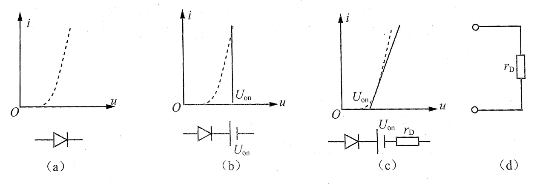小信号模型：如果电路中除了直流电源外，还有微变信号（交流小信号）时，则对后者而言，二极管可用交流等效电阻表示，其值与静态工作点有关，即，其中（常温下）。

四、稳压二极管——齐纳击穿

稳压管，又称齐纳二极管，是一种特殊的二极管，其伏安特性与二极管类似，但它的反向击穿特性很陡。因此，稳压管通常工作于反向击穿状态来稳定直流电压。

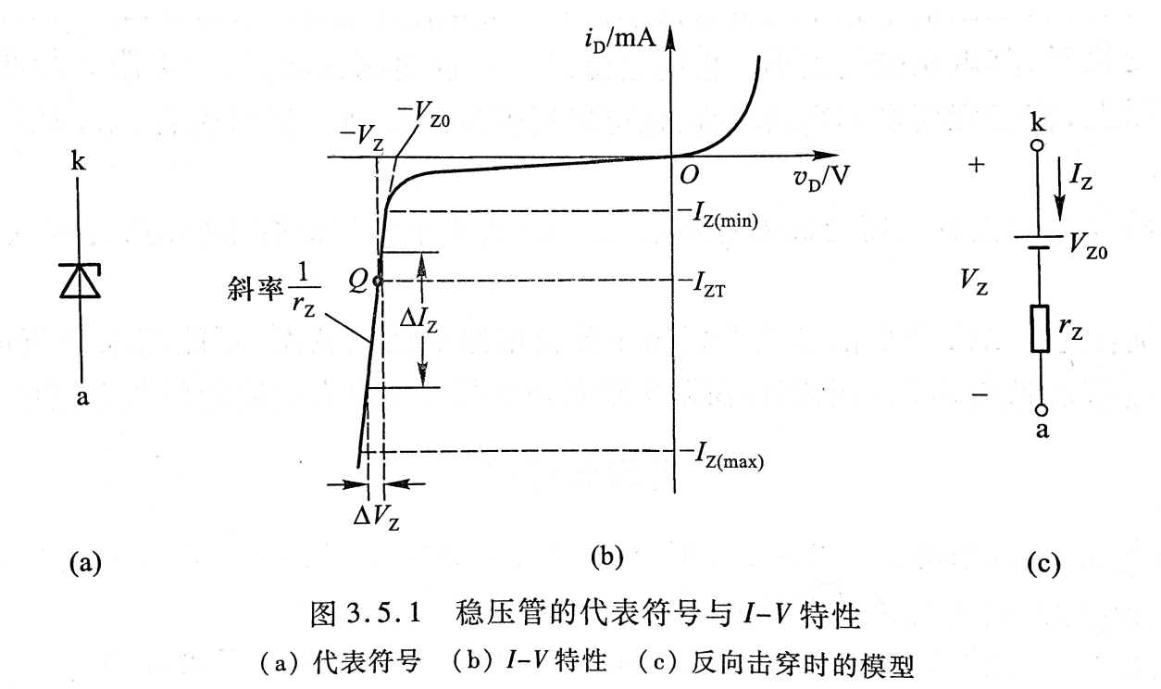图中的表示反向击穿电压，即稳压管的稳定电压。稳压管的正常工作状态是反向击穿状态。